Proyecto de Fin de Carrera
Sistema para la Gestión de Entrega de
Servicios Generales y Mantenimiento a Hogares

PLAN DE GESTIÓN DE PROYECTO

Historial de Revisiones

Ítem | Fecha | Versión | Descripción | Responsable
1 | 21/07/2013 | 1.0 | Primera versión | Christian Mendez
2 | 24/08/2013 | 2.0 | Segunda versión | Christian Mendez
Tabla de contenido

1. Objetivos 5
2. Alcances 5
3. Gestión del Proyecto 5
4. Gestión del Producto 7
5. Estructura de Descomposición de Trabajo 7
6. Fases del Proyecto 9
7. Cronograma del Proyecto 10

Índice de Figuras

Figura 7.1 Diagrama de Gantt – Inicio | Planificación 11
Figura 7.2 Diagrama de Gantt – Análisis 12
Figura 7.3 Diagrama de Gantt – Diseño 12
Figura 7.4 Diagrama de Gantt – Implementación 13
Figura 7.5 Diagrama de Gantt – Control: Reuniones con el asesor (tesis 1) 13
Figura 7.6 Diagrama de Gantt – Control: Reuniones con el asesor (tesis 2) 14
Figura 7.7 Diagrama de Gantt – Control: Presentaciones Semanales 15
Figura 7.8 Diagrama de Gantt – Control: Reuniones con usuarios del sistema 16
Figura 7.9 Diagrama de Gantt – Cierre 16

Plan de Gestión de Proyecto

Objetivos

El objetivo del presente documento es definir las actividades y estrategias que son necesarias para llevar a cabo el proyecto de fin de carrera, en términos del alcance, requerimientos, tiempos, riesgos, control, y gestión del mismo.

Alcances

El alcance de este documento consiste en establecer una línea de base (baseline) que indique de qué manera se hará la gestión global del proyecto, que incluye el cronograma de actividades, estructura de descomposición de trabajo, especificación de costos, así como las metodologías escogidas tanto para la gestión del proyecto, como del producto.

Gestión del Proyecto

El proyecto en cuestión hace referencia a un Proyecto de Fin de Carrera de la carrera de Ingeniería Informática, tal y como se describe en el Acta de Constitución del mismo. Dicho proyecto, consiste en realizar el Análisis, Diseño e Implementación de un Sistema de Información para la Gestión de Entrega de Servicios Generales y Mantenimiento a Hogares.

Al ser un proyecto de fin de carrera del tipo implementación, es necesario establecer estrategias que, por un lado permitan la gestión de todo el proyecto (en términos de tiempos y monitoreo), y por otro estrategias para la gestión de la implementación del mismo. En este caso, para la gestión del proyecto se va a trabajar con la guía PMBOK en su 5ta edición. De dicha guía, se utilizarán cuatro áreas de conocimiento cada una de las cuales representa un plan que incluye procesos de ésta guía. Dichas áreas y procesos mencionados a continuación también se encuentran especificados en el Documento de Proyecto de Fin de Carrera – Tesis, capítulo 1, sección 7, apartado 7.2).

- Área de Gestión de la Integración del Proyecto

De este primer apartado, se tomarán 3 procesos que ayudarán en la gestión de la coordinación de las distintas actividades del proyecto.

- Desarrollar el Acta de Constitución del Proyecto: proceso con el cual se elaborará el documento que autoriza formalmente el inicio del proyecto, en este caso con la aprobación de los profesores del curso y el asesor. Dicho documento incluirá principalmente nombre completo del proyecto, breve justificación, listado de objetivos y requerimientos, riesgos presentes, y el cronograma de todo el proyecto.

- Desarrollar el Plan de Gestión del Proyecto: proceso en el que se va a documentar las acciones necesarias para poder definir, integrar y coordinar los hitos y actividades que se han planteado.

- Monitoreo y Control del Proyecto: proceso con el que se realizará el seguimiento y revisión del progreso del proyecto a fin de poder cumplir los objetivos que se han planteado.
- Área de Gestión del Alcance del Proyecto

De esta área se adoptarán los 5 procesos que la componen lo que permitirá asegurar que el proyecto incluya todo el trabajo requerido y así completarlo satisfactoriamente.

- Recopilar Requisitos: proceso con el cual se definirá y documentará las necesidades de los stakeholders (clientes y proveedores) a fin de cumplir con los objetivos del proyecto. Para lograr esto, se realizarán entrevistas a un pequeño grupo de trabajadores independientes así como a potenciales clientes de los servicios contemplados en el caso de negocio.

- Definir el Alcance: proceso con el cual se realizará una descripción detallada tanto del proyecto como del producto, considerando las restricciones y supuestos.

- Crear la Estructura de Desglose de Trabajo (EDT): proceso que consiste en subdividir las tareas y entregables del proyecto de manera jerárquica en pequeños componentes con la finalidad que sean manejables para su estimación y ejecución.

- Verificar el Alcance: proceso con el cual se hará el control de aceptación de los entregables que han sido finalizados para verificar si se están cumpliendo los objetivos y así quede constancia de ello. Esta aceptación será realizada por los profesores del curso y por el asesor.

- Controlar el Alcance: con este proceso se monitoreará constantemente el estado del proyecto y el alcance del producto. Además permitirá gestionar los cambios en la línea base del alcance si así fuera necesario.
- Área de Gestión del Tiempo del Proyecto

De esta área se tomarán 5 procesos los cuales permitirán administrar eficientemente el tiempo y así asegurar la finalización del proyecto en el plazo establecido.

- Definir las Actividades: a través de este proceso se identificarán las acciones específicas que deben ser realizadas a fin de producir cada uno de los entregables del proyecto.

- Secuenciar las Actividades: proceso con el cual se realizará un diagrama de las interrelaciones entre las actividades del proyecto, identificando los predecesores y sucesores de cada actividad.

- Estimar la Duración de las Actividades: se establecerá la cantidad de trabajo necesario (expresado en horas) para completar cada actividad.

- Desarrollar el Cronograma: con la secuenciación y estimación del tiempo de las actividades, se podrá elaborar el cronograma de entregables que tendrá el proyecto.

- Controlar el cronograma: proceso para monitorear el estado del proyecto, registrando el avance del mismo y a la vez gestionar los cambios en la línea base del cronograma.
- Área de Gestión de Riesgos del Proyecto

De esta última área de conocimiento se adoptarán 2 procesos los cuales permitirán para identificar, estimar y evaluar los riesgos que se puedan presentar en el proyecto.

- Planificar la Gestión de Riesgos: proceso que se utilizará para definir cómo es que se deben realizar las actividades de gestión de riesgos del proyecto, permitiendo así la evaluación de estos y las medidas de mitigación a tomar.

- Identificar los Riesgos: proceso con el cual se identificarán los riesgos que pueden afectar el desarrollo del proyecto dejando documentado tanto el impacto como la forma de mitigación de los mismos.

Para la gestión de riesgos que el proyecto pueda tener, se ha elaborado un documento que enuncia las estrategias a seguir, así como los riesgos que se están considerando para el presente proyecto. Dicho documento al que se hace referencia es el Plan de Gestión de Riesgos.

Gestión del Producto

Como se mencionó antes, el proyecto consiste en la implementación de un sistema de información web denominado Sistema de Información para la Gestión de Entrega de Servicios Generales y Mantenimiento a Hogares. Dicho sistema permitirá dar soporte al modelo de negocio que previamente se ha elaborado. Dicho modelo de negocio se encuentra documentado en Proyecto de Tesis: Caso de Negocio.

En cuanto a las fases de análisis y diseño, se elaborarán documentos referentes al caso de negocio, toma de requerimientos, historias de usuarios, y diseño del sistema. Dichos documentos están incluidos dentro de la Estructura de Descomposición de Trabajo (EDT) mostrado en un punto posterior a este. Los requisitos del software son descritos en el Catálogo de Requisitos. La implementación y todo código que se vaya a realizar, se hará en base a dicho documento así como de las Historias de Usuarios que se hayan identificado en la fase de Análisis.

Para el desarrollo del producto software resultante del presente proyecto, se va a trabajar con la metodología ágil Extreme Programming (XP), tal y como se describió en el Documento de Proyecto de Fin de Carrera – Tesis, capítulo 1, sección 7, apartado 7.4. Esto implica que el desarrollo se realizará en iteraciones quincenales en las cuales se mostrará el avance del sistema a los principales stakeholders del proyecto (asesor y usuarios líderes).

Estructura de Descomposición de Trabajo

Siguiendo las recomendaciones de la guía PMBOK, se ha elaborado la Estructura de Descomposición de Trabajo (EDT) del presente proyecto, el cual ayuda a identificar y tener mapeados todos los entregables del proyecto en cada una de sus fases.

Dicho EDT es mostrado antes del Cronograma del Proyecto debido a que ayudará a entender cuáles son los entregables que componen al proyecto en su totalidad, y cómo es que se relacionan según la fase a la que pertenecen.

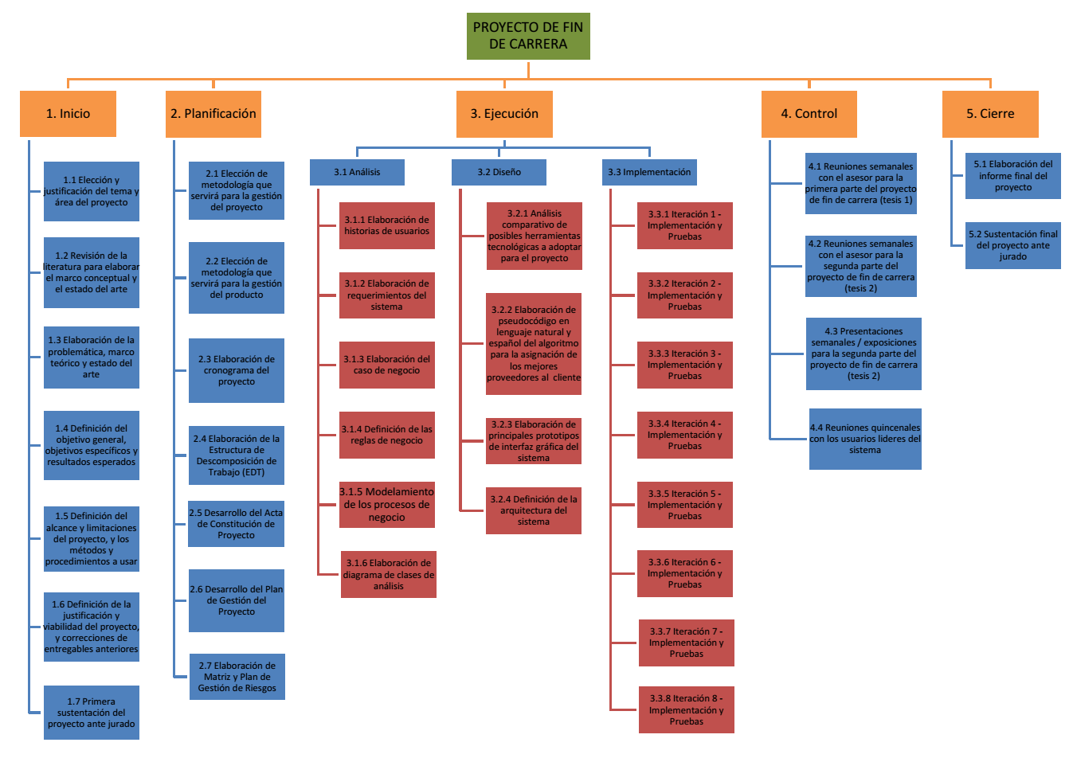

Fases del Proyecto

Como se puede apreciar en el EDT anterior, el proyecto en su conjunto se ha divido en 5 fases, cada una de las cuales consta de diversos entregables. A continuación se presenta una tabla que contiene la descripción y los hitos asociados a cada una de estas fases.
Fase | Descripción | Hitos Asociados
Inicio | Esta primera fase corresponde, para fines del presente proyecto, en los 5 entregables que han sido elaborados y terminados en el curso de Proyecto de Tesis 1. | - Entregable 1  - Entregable 2  - Entregable 3  - Entregable 4  - Entregable 5
Planificación | La fase de planificación corresponde a la determinación de las metodologías a seguir tanto para la gestión del proyecto como del producto, así como la elaboración del cronograma, EDT, y del presente documento. | - Metodología PMBOK escogida  - Metodología XP escogida  - Diagrama de Gantt  - Estructura de Desglose de Trabajo  - Acta de Constitución del Proyecto  - Plan de Gestión del Proyecto  - Plan de Gestión de Riesgos  - Matriz de riesgos
Ejecución | Esta fase representa el núcleo del proyecto, puesto que aquí se realiza el análisis, diseño e implementación del sistema que se obtendrá como resultado del presente proyecto. | - Análisis  - Historias de usuarios documentadas  - Lista de requerimientos  - Documento con el caso de negocio  - Documento con las reglas y políticas del negocio  - Diagramas de procesos de negocio  - Diagrama de clases de análisis elaborado
Ejecución |  | - Diseño  - Cuadro comparativo con las herramientas tecnológicas disponibles  - Documento con el pseudocódigo del algoritmo Tabú  - Prototipos de interfaz gráfica elaborados  - Arquitectura del sistema definido
Ejecución |  | - Implementación  - Iteración 1 completada  - Iteración 2 completada  - Iteración 3 completada  - Iteración 4 completada  - Iteración 5 completada  - Iteración 6 completada  - Iteración 7 completada  - Iteración 8 completada
Control | La fase de control permite dar seguimiento a todo el proyecto, verificando que todas las actividades se vayan realizando y concretando. Es realizada tanto por el asesor del curso, como por el tesista, así como con los usuarios líderes del sistema. | - Hitos correspondientes a las reuniones semanales con el asesor para la primera parte del proyecto de fin de carrera (curso de tesis 1)  - Hitos correspondientes a las reuniones semanales con el asesor para la segunda parte del proyecto de fin de carrera (curso de tesis 2)  - Hitos correspondientes a las reuniones quincenales con los usuarios líderes del sistema.
Cierre | En esta última fase, se da por finalizado el proyecto de fin de carrera, y es cuando se prepara la sustentación final que permitirá obtener el título de Ingeniero Informático. | - Informe final del proyecto de fin de carrera

Cronograma del Proyecto

A continuación se presenta el Diagrama de Gantt el cual incluye todas las actividades del proyecto así como las fechas estimadas para la realización de estas.
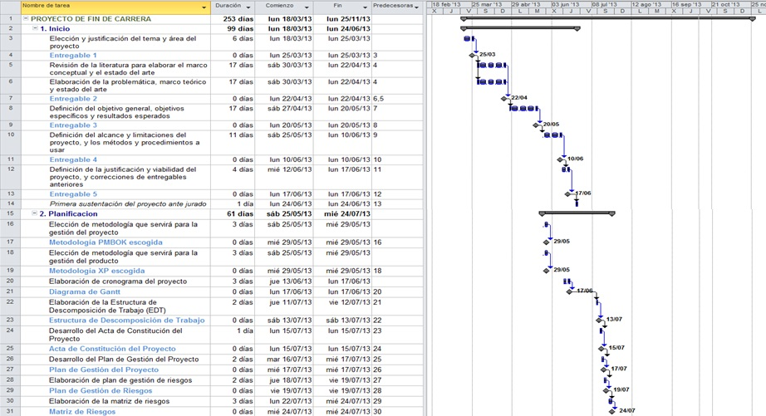

Figura 7.1 Diagrama de Gantt – Inicio | Planificación
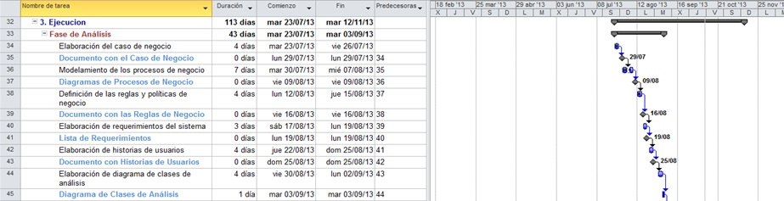
Figura 7.2 Diagrama de Gantt – Análisis
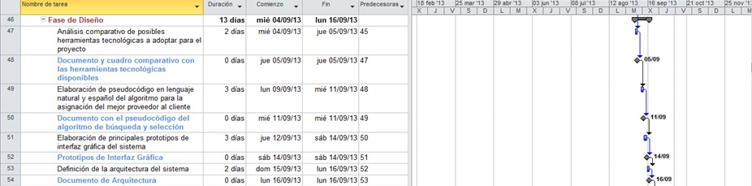
Figura 7.3 Diagrama de Gantt – Diseño
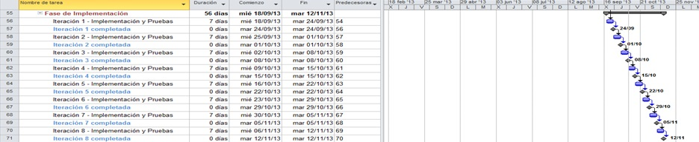
Figura 7.4 Diagrama de Gantt – Implementación
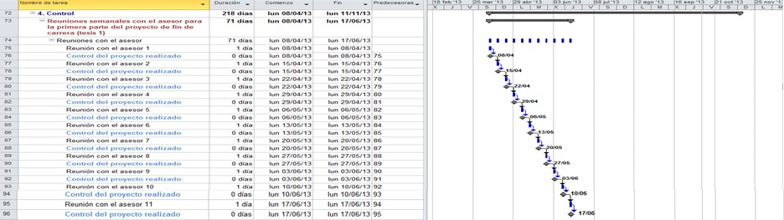
Figura 7.5 Diagrama de Gantt – Control: Reuniones con el asesor (tesis 1)
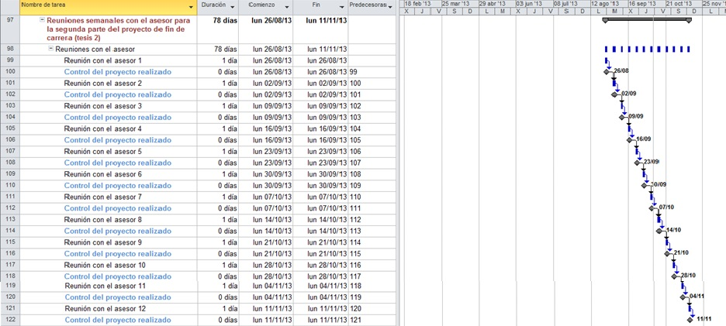
Figura 7.6 Diagrama de Gantt – Control: Reuniones con el asesor (tesis 2)

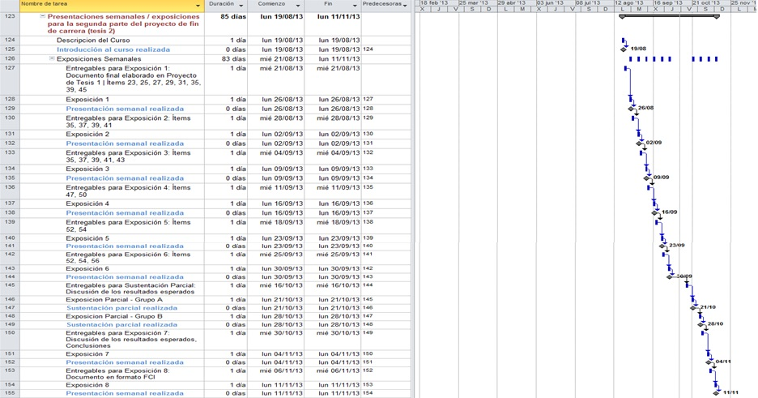

Figura 7.7 Diagrama de Gantt – Control: Presentaciones Semanales
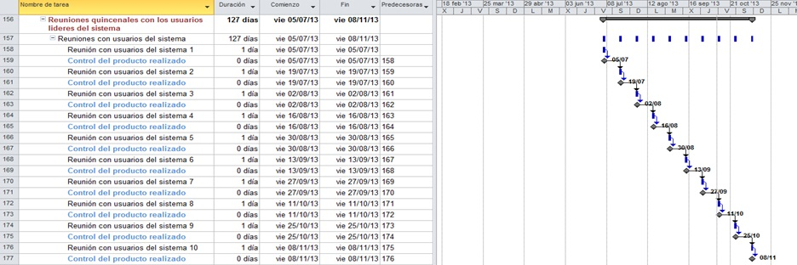

Figura 7.8 Diagrama de Gantt – Control: Reuniones con usuarios del sistema

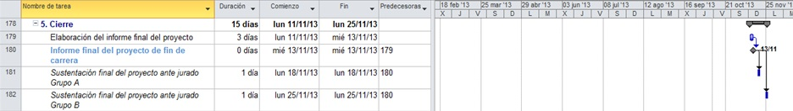

Figura 7.9 Diagrama de Gantt – Cierre
Cabe mencionar que algunas de estas fases y actividades pertenecen y se realizan en el curso Proyecto de Tesis 1 que va de los meses de marzo a julio 2013, mientras que otras se realizan en el curso de Proyecto de Tesis 2, que va de los meses de agosto a diciembre de 2013. La siguiente tabla muestra el mapeo fase/curso.
 | Proyecto de Tesis 1 | Proyecto de Tesis 2
Inicio | X
Planificación ⁽¹⁾ | X
Ejecución |  | X
Control ⁽²⁾ | X | X
Cierre |  | X

- En la fase de planificación, las actividades 2.1 a 2.3 del EDT se realizaron dentro del curso de Proyecto de Tesis 1; el resto de actividades de esta fase se realizó previo al comienzo del curso de Proyecto de Tesis 2.
⁽²⁾ La fase de control se realiza a lo largo de todo el proyecto, tanto en Tesis 1 como en Tesis 2.

